南京农业大学研究生管理服务系统

学生操作手册

目 录
目 录 2
1 学生角色 3
1.1 学位管理 3
1.1.1 我的学术不端申请申请应用 3
1.1.2 论文抽检申请应用 4
1.1.3 论文送审 6
1.1.4 预答辩申请 7
1.1.5 答辩申请 10
1.1.6 学位申请 12
1.1.7 论文归档申请 13
1.1.8 学位数据上报申请 14

学生角色

学位管理

我的学术不端申请申请应用
功能描述：学术不端检测申请由学生在网上填写相关信息，相关审核角色审核确认。
业务流程：学生申请－>导师审核－>学院审核－>研究生院审核（业务流程按照实际情况而定）
使用角色：学生
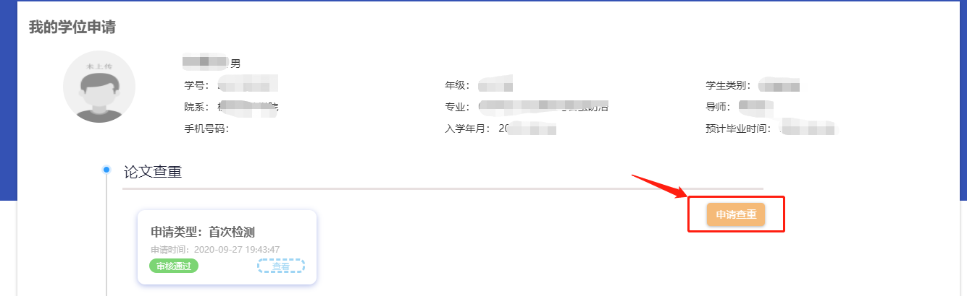
点击“申请查重”按钮，带*标记的为必填，如下图：
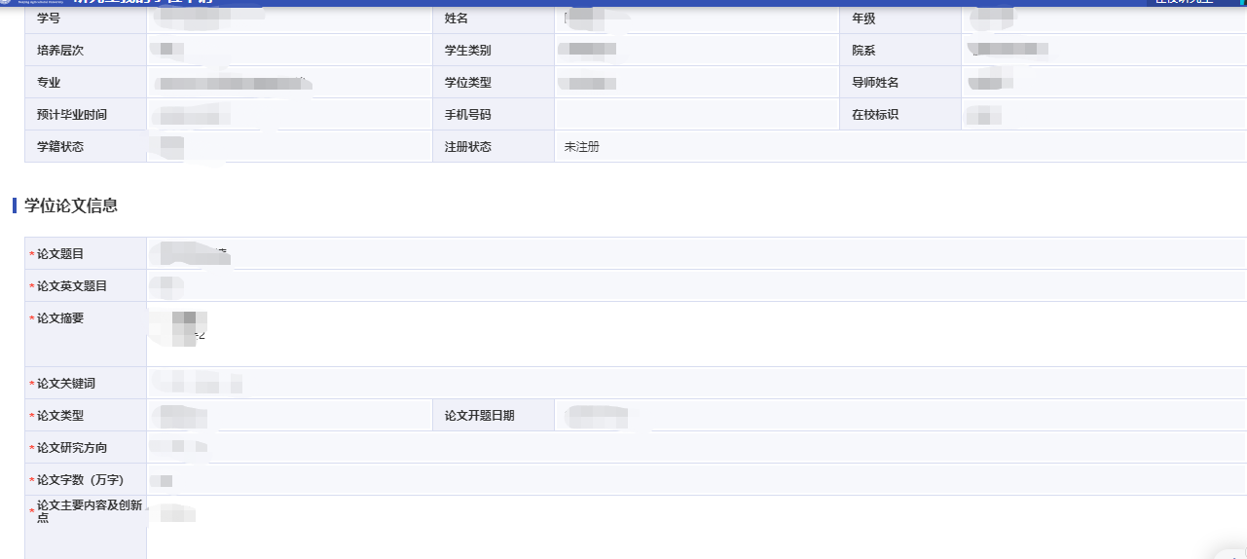
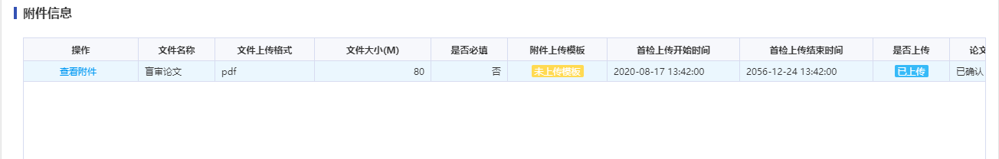
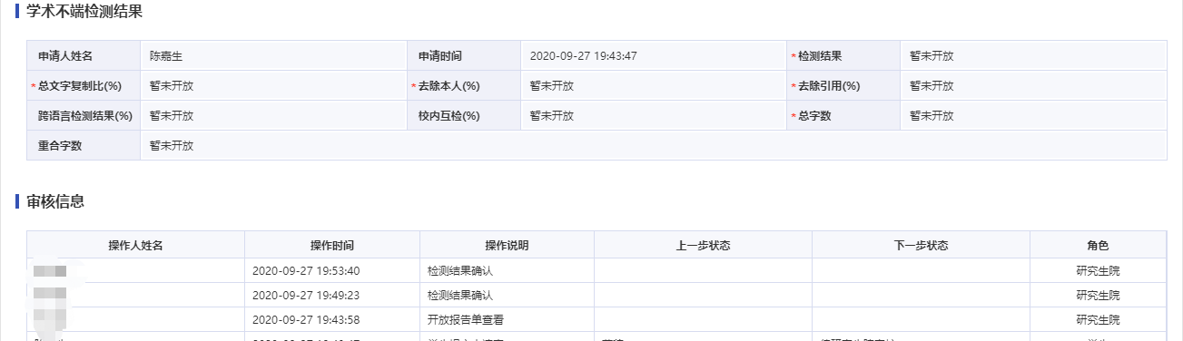
点击“存草稿”按钮，即学生填写的信息暂时保存
点击“提交申请”按钮，即查重申请提交至下一个环节审核：
注意：下一级没有审核之前，学生可以收回申请。
学生可根据查重结果，可进行重新检测申请。

论文抽检申请应用
功能描述：学术不端审核通过后，学生进行论文抽检申请，管理端审核确认。
业务流程：学生申请－>导师审核－>学院审核－>研究生院审核（业务流程按照实际情况而定）
使用角色：学生
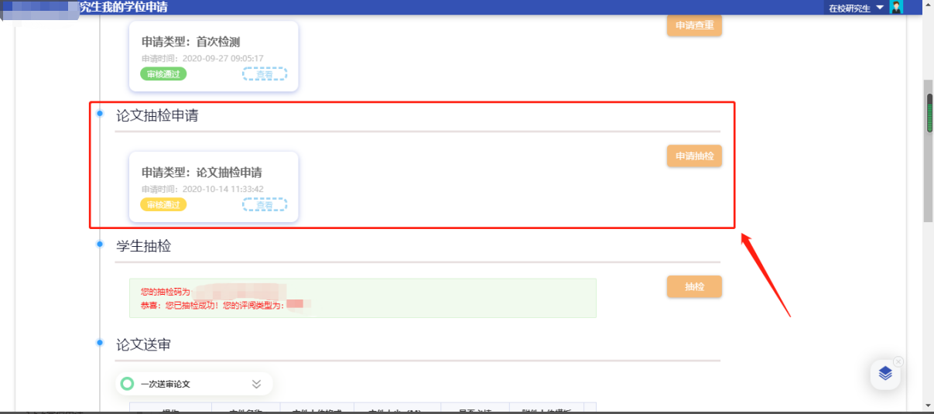
点击“申请抽检”按钮，带*标记的为必填，需完善信息，如下图：
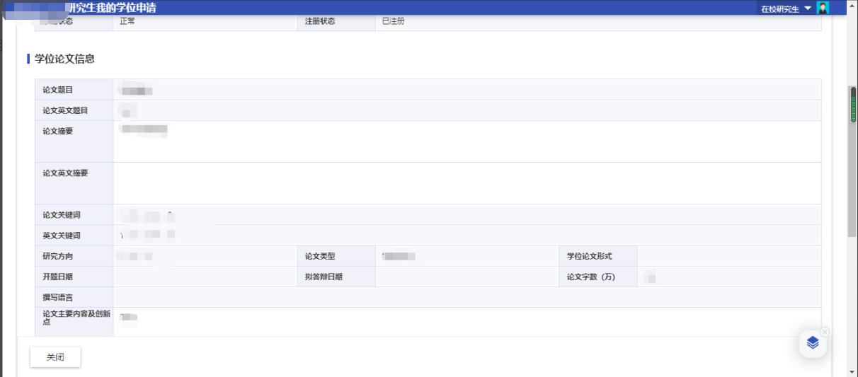
点击“存草稿”按钮，显示如下图：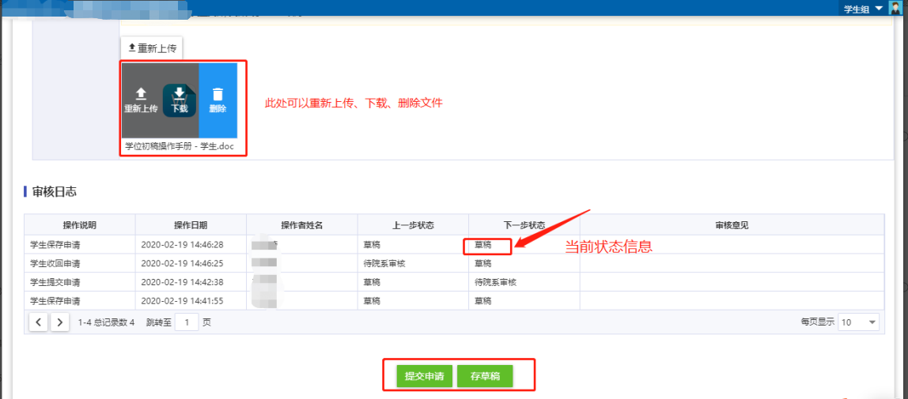
点击“提交申请”按钮，显示如下图：
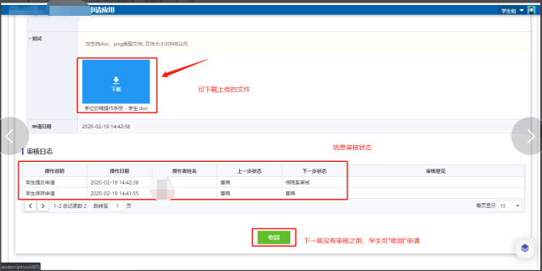

论文送审
功能描述：硕士抽检审核通过后（博士预答辩审核通过后），学生提交抽检论文，管理端进行审核并且进行送审。
业务流程：学生申请－>导师审核－>学院审核－>研究生院审核（业务流程按照实际情况而定）
使用角色：学生
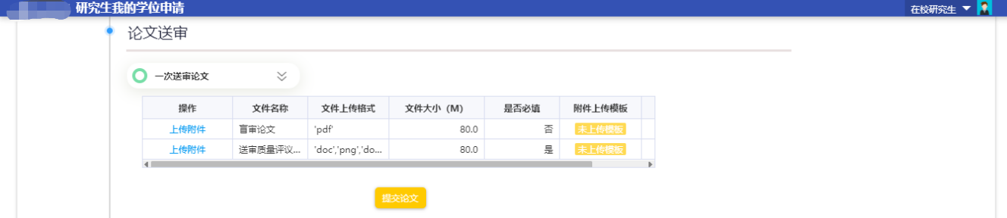
点击“上传附件”按钮，附件上传完后，点击“确定”按钮，如下图：
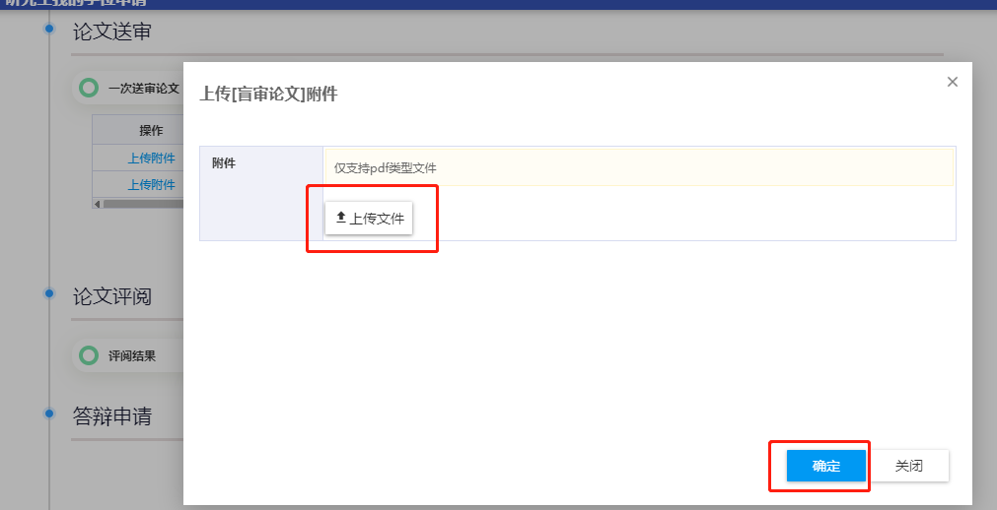
点击“提交论文”按钮，显示如下图：
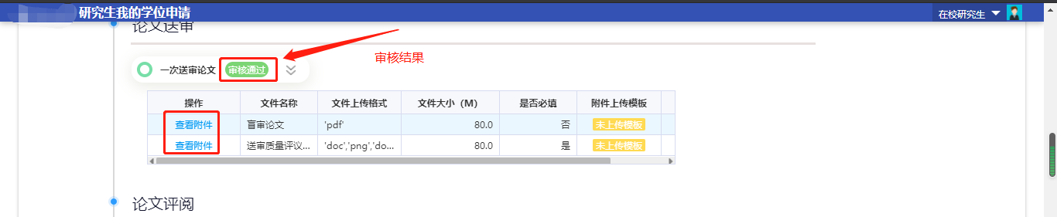
注意：学生根据返回的检测结果，可以进行二次论文送审

预答辩申请（仅限博士生）
功能描述：博士查重审核通过后，进行预答辩申请。
业务流程：学生申请－>导师审核－>学院审核－>研究生院审核（业务流程按照实际情况而定）
使用角色：学生
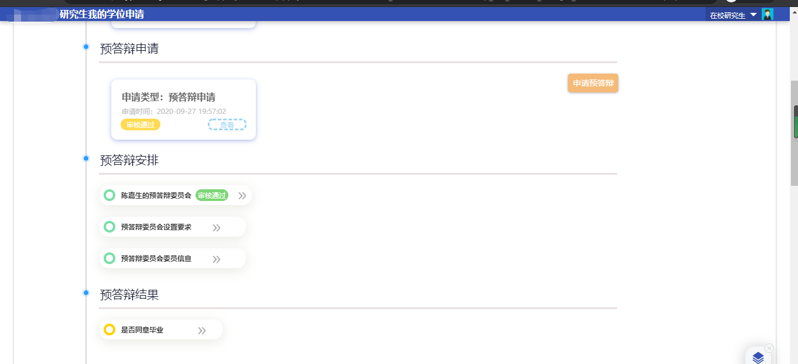
- 点击“申请预答辩”按钮，填写论文相关信息，博士资格、创优工程信息，上传附件，如下图：
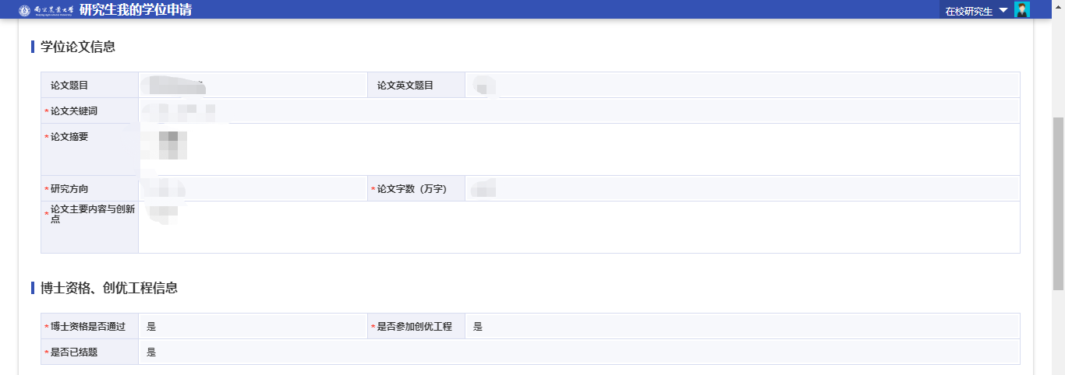
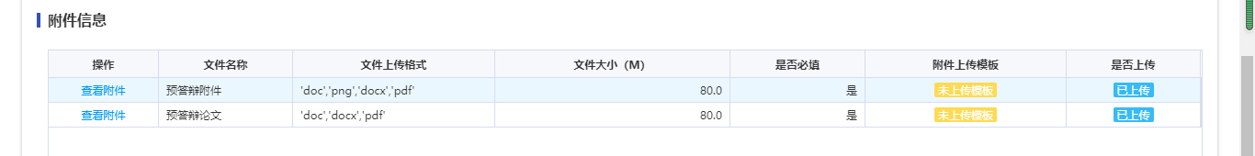
同时，学生需要填写预答辩安排的相关信息：预答辩时间、预答辩地址、预答辩秘书、答辩成员等信息，填写无误后，提交审核，如下图：
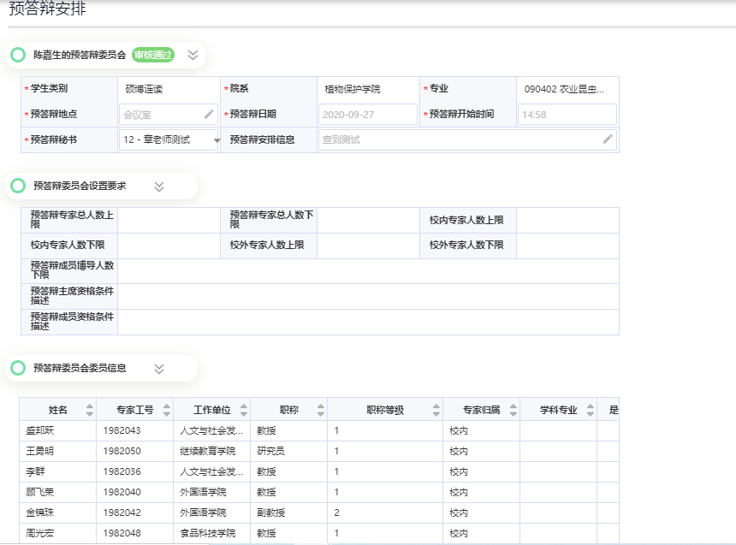
预答辩结果显示：预答辩秘书录入预答辩结果并确认无误后，学生端可查看预答辩结果。如下图：
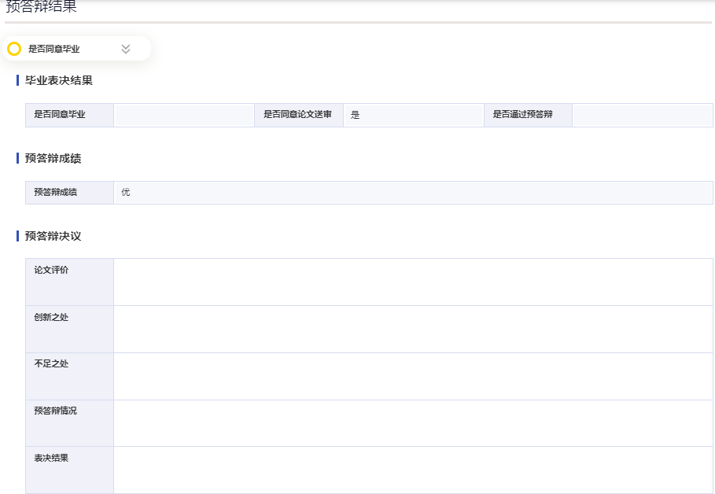

答辩申请
功能描述：送审通过后，进行答辩申请。
业务流程：学生申请－>导师审核－>学院审核－>研究生院审核（业务流程按照实际情况而定）
使用角色：学生
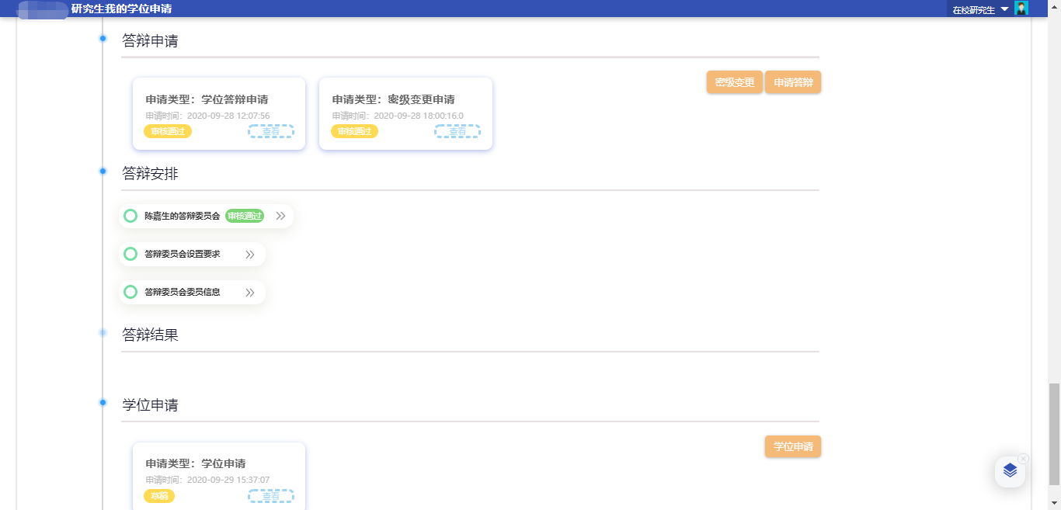
- 点击“申请答辩”按钮，填写论文相关信息，论文信息、上传附件，答辩安排信息，填写完成后，提交管理端审核，如下图：
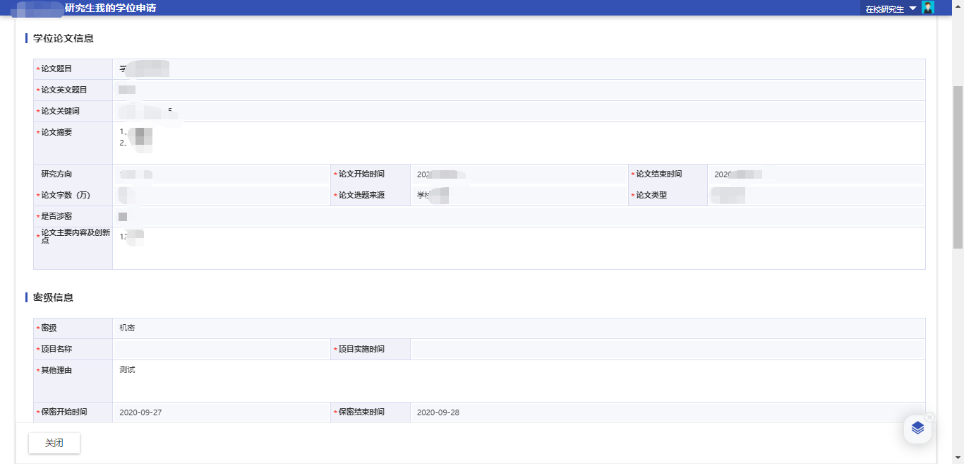
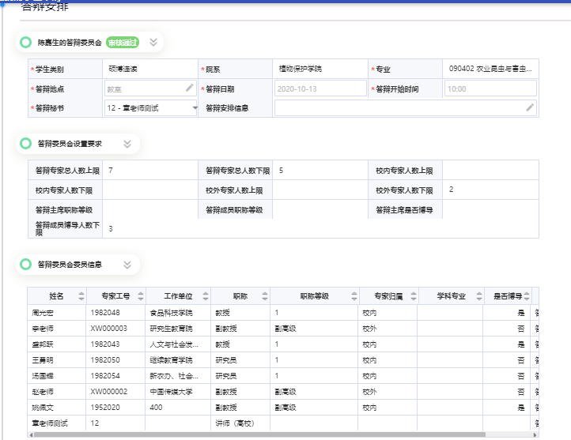
- 点击“密级变更”按钮，填写完后，点击提交，待上一级审核，如下图：
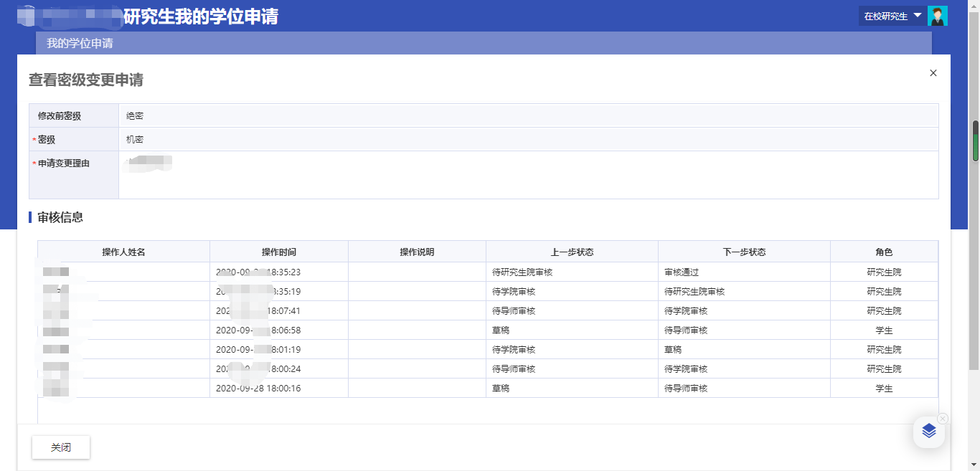
答辩结果显示：答辩秘书录入预答辩结果并确认无误后，学生端可查看答辩结果。如下图：
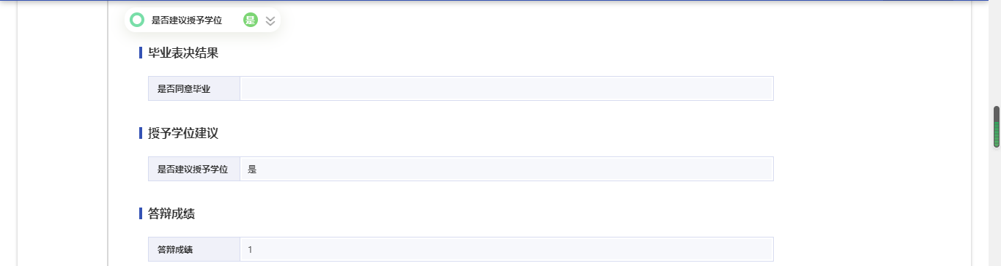
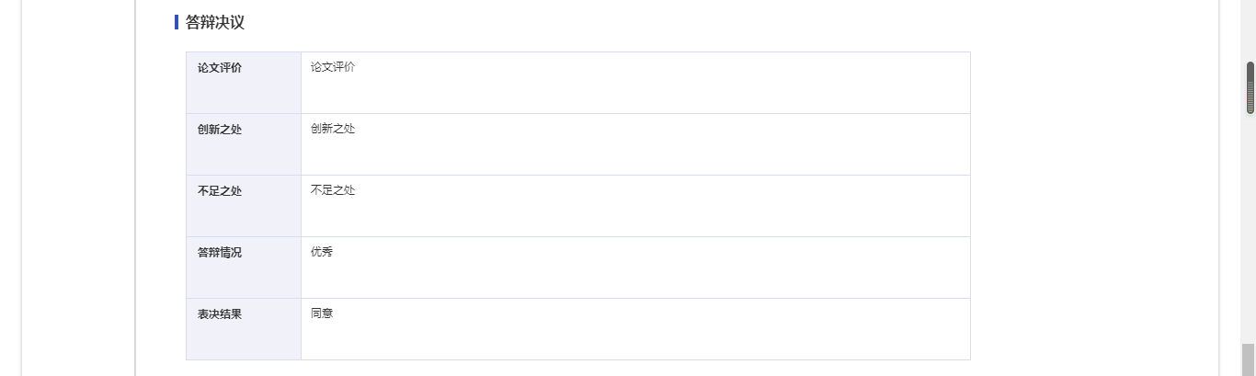

学位申请
功能描述：答辩结果确认通过后，进行学位申请。
业务流程：学生申请－>导师审核－>学院审核－>研究生院审核（业务流程按照实际情况而定）
使用角色：学生

- 点击“学位申请”按钮，填写论文相关信息，论文信息、上传附件，填写完成后，提交管理端审核，如下图：
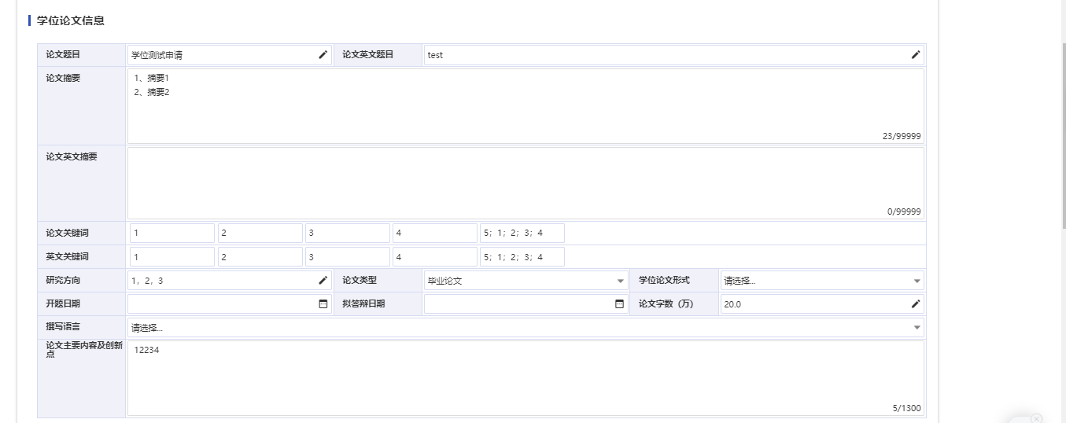
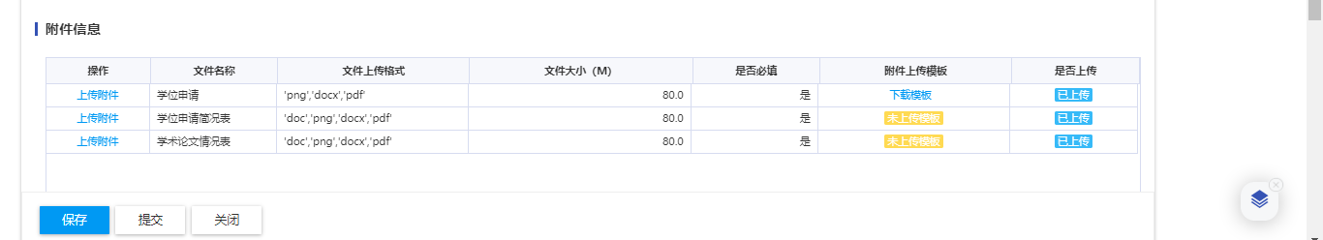

论文归档申请
功能描述：校委会审核通过后，学生进行论文归档申请。
业务流程：学生申请－>导师审核－>学院审核－>研究生院审核（业务流程按照实际情况而定）
使用角色：学生
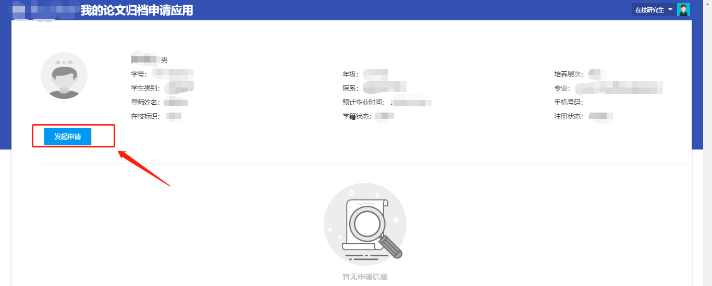
- 点击“发起申请”按钮，选择对应批次，学生填写相关信息，然后点击提交，如下图：
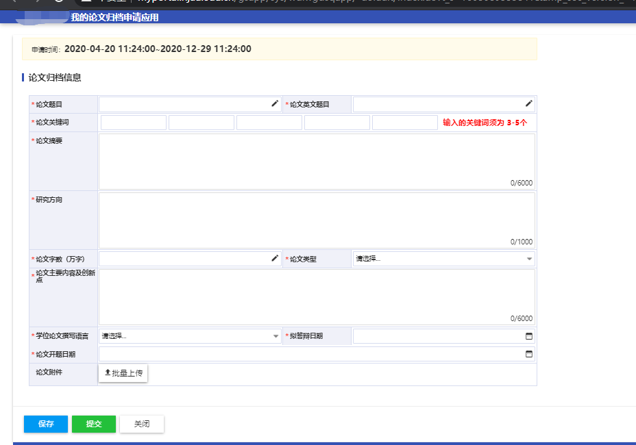

学位数据上报申请
功能描述：校委会审核通过后，学生进行学位数据上报申请。
业务流程：学生申请－>导师审核－>学院审核－>研究生院审核（业务流程按照实际情况而定）
使用角色：学生
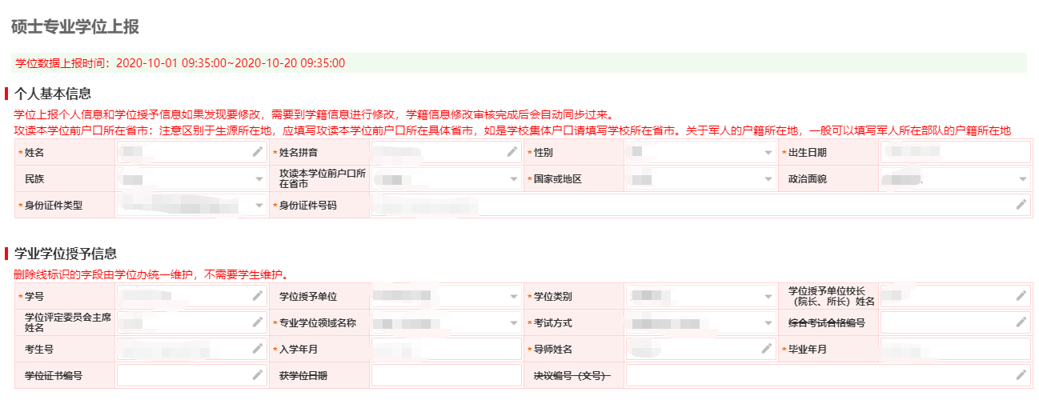
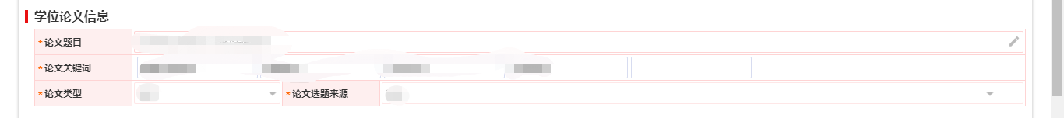
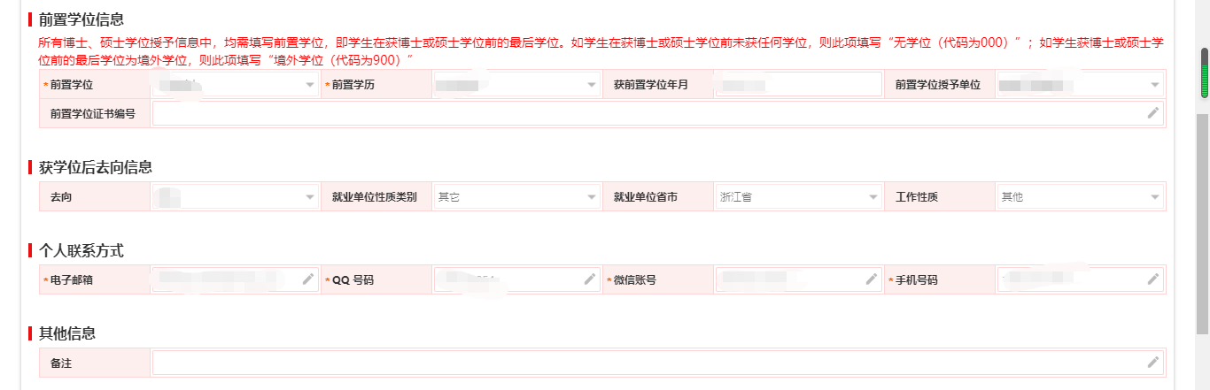
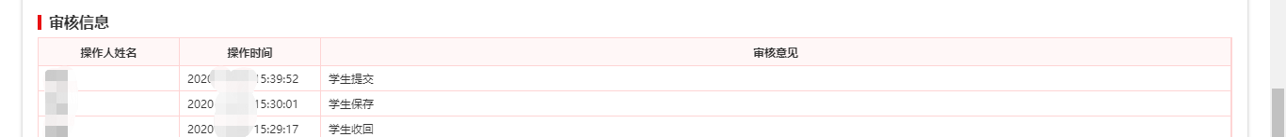
- 学生根据实际需求填写对应上报信息，然后提交审核端审核。如上图：

